Årsmelding Eresfjord IL 2018

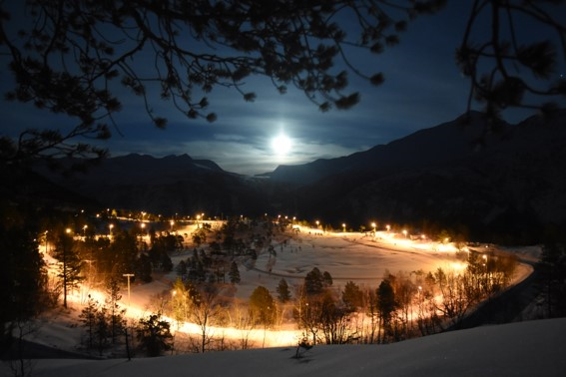

Styret i 2018 har bestått av:
Leder: Tor Erik Aarstad
Nestleder: Mareno Nauste
Kasserer: Bjørn Cameron Alexander
Sekretær: Tone Kvamsås
Styremedlem: Harry Hestad
1. vara: Ellen Undset
2. vara: Jostein Øverås

Styret hadde i 2018 4 styremøter samt årsmøte 17. mars.
Medlemstallet i 2018 var 117 medlemmer, som er en liten økning fra 2017. Av disse var 27 under 16 år. Vi er fremdeles langt unna tallene vi så før vi måtte legge om til innmelding via minidrett da vi hadde nærmere 200 medlemmer.
Det ble som vanlig arrangert klubbkveld i november med premiering av skitrimmen, fjelltrimmen og sykkeltrimmen. Vinner av Sucom trimmen ble og kunngjort her.
Eresfjord IL var også i år med i «Prosjekt Tilhørighet» Vi hadde som vanlig 10 sesongkort fra MFK. Tross i gratis utdeling til våre medlemmer, var det liten etterspørsel.
Eresfjord IL har og ansvaret for vedlikeholdet av fotballbanen, her har banekomiteen lagt ned mange timer for å holde banen i god stand.
Løpebanen var i utgangspunktet ferdigstilt i 2017. Men da det viste seg at nivået på selve løpebanen i forhold til kantlist og fotballbanen var for lavt, måtte det legges på mere sand. Dette ble gjort i 2018 og nå er det bare valsing av selve bane som gjenstår. Dette vil bli gjort i løpet av våren 2019. Dette påførte idrettslaget en ekstrakostnad på ca 48000 kroner, men vi har nå fått en løpebane med et enda bedre dekke.

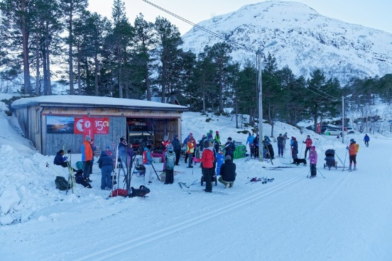
I samarbeid med Molde og Romsdal Turistforening var vi med å feire 150-årsdagen til DNT med «kom deg ut dagen». Dette ble gjort med et flott arrangement i lysløypa på Vistdalsheia den 21. januar. Nærmere 150 deltagere som hadde en fin dag med grilling og andre aktiviteter, sol, men noe kaldt vær.

Innebandy
Fast spilling på søndager kl 20.00 som vanlig. Det er mellom 6-12 spillere som møtes.
Vi starter "sesongen" i august/ september etter skoleferien og holder på fram til slutten av juni.
Nye spillere er hjertelig velkommen.

Sirkeltrening
Sirkeltrening hver torsdag kl 19.30 felles for kvinner, menn. Gruppen møtes til felles trening i samfunnshus-salen. Treningen går ut på en rekke forskjellige styrkeøvelser til musikk. 2018 var det ukentlig trening fra januar- mai og september-desember. Oppmøtet lå på 3-12 personer (snitt på 8 pers). Nye trimere er hjertelig velkommen!

Hilsen Bjørn

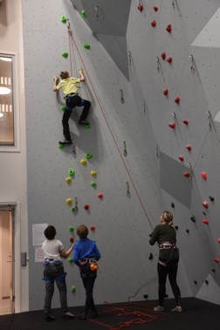
Klatregruppa
Klatregruppa i Eresfjord I.L. har ansvaret for organisering og sikkerheita i klatreveggen i Nessethallen, som vart tatt i bruk i oktober 2017. Det er skrevet eigen avtale med Nesset kommune om dette.
For å klatre må det vere klatrevakt tilstades. Desse stiller opp på dugnad. I dag er det fire slike frå Eresfjord og ein frå Eidsvåg. Klatreveggen er åpen 2 timar på kveldstid på tirsdag og torsdag samt at eresfjordingane har eigen dag på onsdag. All aktivitet i Nessethallen er gratis.
I løpet av 2018 er det registrert 1169 besøk i klatreveggen, barn, foreldre, ungdom og andre vaksne.
Det er 24 deltakere som har gjennomført topptaukurs i 2018.

Klatreførar:
Det er selt 55 bøker av «Klatring i Eresfjord» i 2018.
Samla er det selt 312 bøker av 2.opplag på 500 stk.

Bjørn Magne
Trimgruppa og klatregruppa i Eresfjord I.L.

Bygda Rundt
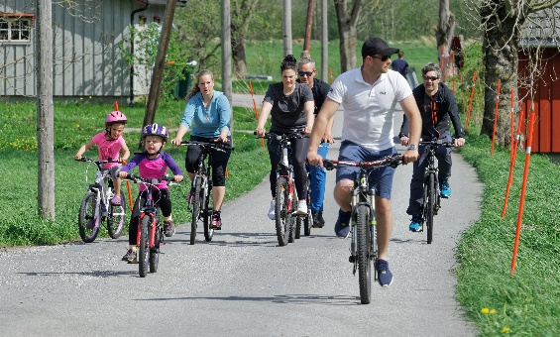
Tilnærma full sommar under Bygda Rundt i Eresfjord den 10.mai. Og mange tok den om lag 13 km lange turen rundt bygda. Rekorden på 378 frå 2011 vart ikkje slått. Men 293 deltakere er bra. 79 barn og 214 vaksne.
Sol og temperatur rundt 24 grader. Og berre blide fjes og smil å sjå. Rett nok ganske frisk vind frå søraust. Men da vart det tilsvarande medvind på andre sia av bygda.
Etterpå var det samling på Coop'n. Der fekk du kjøpe god mat hos Fjord Atmosfære. Til slutt var det trekking av gavepremiar samt eit gavekort med ein verdi på 4000 kroner. Den heldige var Henrik Viken Lied
Dette var årgang nr.42 i rekkja av Bygda Rundt i Eresfjord.
Sykkeltrimmen
Det var 57 deltagere på sykkeltrimmen i 2018, totalt 305 besøk. Posten ute i Govika var mest besøkt med 123 registreringer. I 2019 blir sykkeltrimmen utvidet med 4 egne poster for barn. De blir plassert ved fergekaia på Åse, skolen, småbåthavna og snuplassen nede på Nauste.
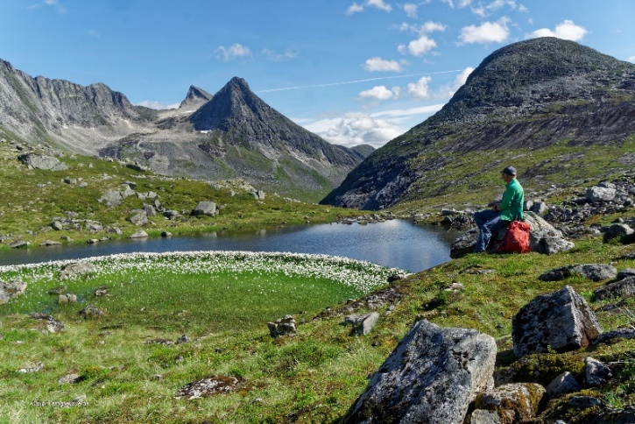
Fjelltrimmen
Trimbøkene viste at det i sesongen 2017-2018 samla var 3282 registrerte besøk. Av dette var det 1894 besøk av bygdafolk eller medlemmer i Eresfjord I.L, herav 306 barn.
Som før har Fjelltrimmen 12 trimpostar.
Tala viser ellers at det har vore 105 vaksne enkeltpersonar frå Eresfjord og 36 born som har skreve seg inn i Fjelltrimbøkene ein gong eller meir. Det var 15 barn som har besøkt minst 6 av Fjelltrimpostane. Blant dei vaksne var det 11 som har besøkt alle 12 postar.
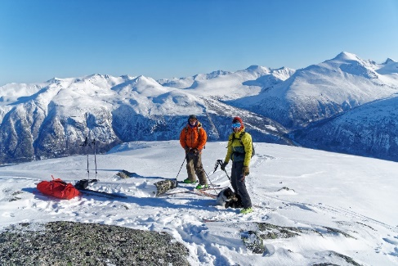
I statistikken er det blant barna Othelia Alexander og Anna Krogset Nauste som har flest poeng med 225 og 27 forskjellige besøk. Marianne Nauste er registrert med 103 besøk og 925 poeng. Rett bak kom Tone Kvamsås med 88 besøk og 900 poeng. Meir om dette kan du lese her: https://eresfjord.no/lag_org/_eresfjord_i_l_/fjelltrimmen/
Volleyballgruppa
Volleyballgruppa har trening hver fredag fra 1. oktober til 1. mai hvert år. Volleyballgruppa består av en gjeng voksne personer i aldersgruppen 18 - 60 år. Treningene foregår på Eresfjord skole hver fredag i perioden fra klokken 19:00. Det er varierende oppmøte, fra 6 personer til 12 personer. Det er lystbetont trening, ikke blåseriøst; men full innsatte på variert nivå. Alle er velkommen på treningene.
Hilsen Vegard Øverås Lied
Sekretær for Volleyballgruppa

Skigruppa
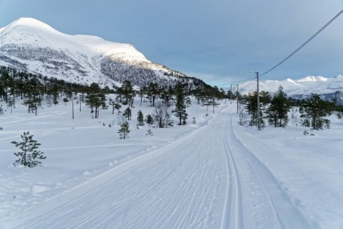
Hovedaktiviteten har vært skitrimmen på Vistdalsheia. Som vanlig er det tirsdager fra 17:30 til 19:30. Vi kom i gang 2. januar og holdt på til ut mars og fikk da til 13 kvelder. Totalt var det 62 personer som deltok og vi fikk 309 registreringer, dette var en fin økning fra året før. Ligger vanligvis på mellom 15 – 30 deltagere hver kveld, med noe dårligere oppmøte mot slutten av sesongen. Det var 18 barn som var kvalifisert til premie, hadde deltatt på minst 5 renn. Skigruppa med undertegnede har og hatt ansvaret for kjøring av spor i lysløypa sammen med Vistdal IL. Det har og vært sporadisk kjøring av spor i Kanndalen.
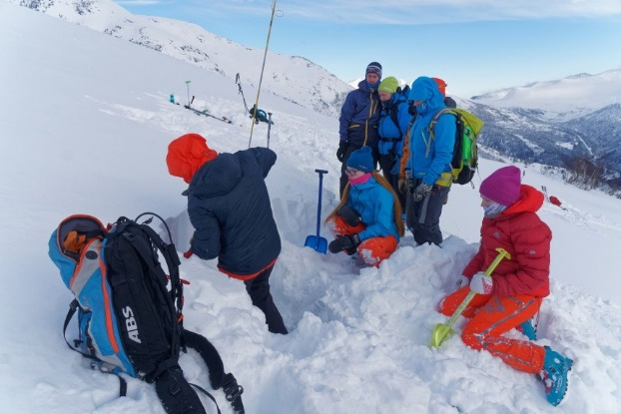
6. mars sto vi som arrangør av det siste rennet i bankens skicup samt påfølgende premieutdeling på samfunnshuset. Et vellykket arrangement med mange blide deltagere.
Snøskredkurs med 7 deltagere den 26. – 28. januar.
Halvor Hagen losa oss gjennom eit lærerikt skredkurs i Eresfjord denne helga. I sol og nysnø. Fantastisk. Vi starta med ei kveldsøkt på fredag med litt teori og planlegging. Deretter to dagar ute i terrenget.
Skjortarennet
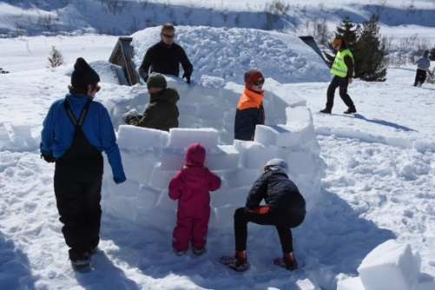
En enklere utgave av Skjortarennet i år da vi ikke hadde egen klasse for de aktive. Det var likevel mange som valgte å ta turen til toppen av Skjorta i det fine været. Det var ca 150 påmeldte til sammen. Som vanlig stor aktivitet i Kanndalen med skileik, bygging av iglo, kiosksalg og premieutdeling. 4H hadde ordnet med en rebus på veien opp og folkehjelpa stilte med et par mann i Kanndalen dersom det skulle bli bruk for litt assistanse.

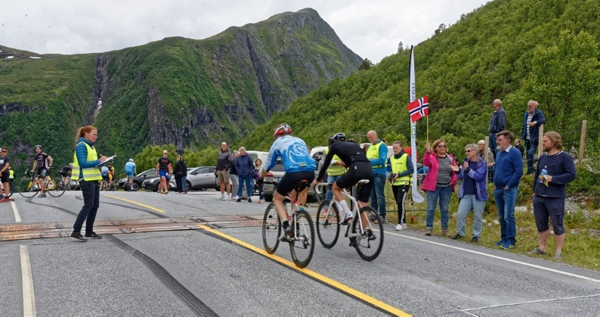
ERSFJORD CLASSIC 2018
Årets Eresfjord Classic ble arrangert, lørdag 7. juli, med start og mål som tidligere, Coopen – Vistdalsheia. Vi hadde totalt 49 deltakere, fordelt slik:
* 13 løpere
* 4 på rulleski
* 31 syklister, og 1 på elsykkel.
Først opp av alle i år, var Trond Are Trana, med Per Einar Strand som en god nummer 2.
Annlaug Berge var for øvrig den eneste deltaker på elsykkel i år.
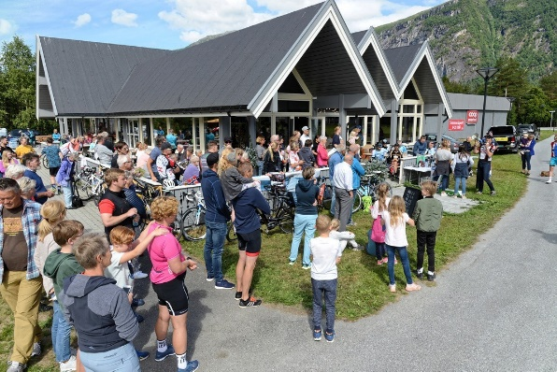
Den som brukte kortest tid opp, var Bjørn Tore, fulgt av Kai Døving og Cato Innerdal. Lillian Langset var den av jentene som fikk best tid på sykkel.
Blant løperne, hadde Sturle Starheim best tid, og Linda Langset best blant jentene.
EIL donerte kr 5.000,- til Kreftoreningen og tilsvarende til Muskelforeningen. Annlaug Berge og Emil Bugge Hoem mottok disse sjekkene på vegne av foreningene. Det må også nevnes at Sturla Starheim donerte sin gavesjekk til kreftforeningen!
Ellers kan jeg nevne, at jeg valgte å tre av som rittleder etter årets sesong, ..men er samtidig trygg på at idrettslaget har plenty med ildsjeler som tar over disse arrangementene.
Geir

